

A space themed Sci-fi movie service

Oplever document 2: Dynamische website

Webtech, Rein Harlé

17-1-2018

Alexander James Becoy (597880)

Tim Klaassen (568583)

# inleiding

Voor de casus fletnix van het vak Webtech hebben wij een dynamische website gebouwd met html, CSS, PDO en PHP. De website is gebaseerd op die van Netflix een online film streaming service. Wij hebben het concept van de service en de site overgenomen en hebben hier een Science-fiction twist aan gegeven. Omdat wij allebei fans zijn van Sci-fi en er nog geen soortgelijke site bestaat voor de specifieke doelgroep. Op onze versie van Fletnix vind u alleen Sci-fi films en de site is ook vormgegeven voor Sci-fi fans. Om dit voor elkaar te krijgen filtert de site op het genre Sci-fi en worden ook alleen deze films weergeven, de achterliggende database is nog hetzelfde gebleven.

Met dit rapport hopen wij de gebruiker bekend te maken met de nieuwe, dynamische website.  
Er word onder andere verteld hoe wij zijn omgegaan met de feedback die wij hebben ontvangen en wat het effect is van de gebruikte PHP onderdelen. Ook worden eventuele knelpunten in het project ook in dit rapport beschreven.

# Inhoudsopgave

**inleiding** 2

Inhoudsopgave 3

Met PHP gerealiseerde functionaliteit 4

Knelpunten 5

Feedback en verwerking 6

# Met PHP gerealiseerde functionaliteit

Met behulp van PHP hebben wij onze website zo dynamisch mogelijk gemaakt. Dit zorgt er voor dat het bijhouden van de site simpeler word en dat bij nieuw toegevoegde films de site automatisch update.

Hieronder alle onderdelen waarbij wij PHP of PDO gebruiken:

* Het automatisch laden van het film overzicht
* Het maken van de pagination
* Het weergeven van de posters
* Het laden van informatie in de relevante film pagina
* Het zoeken en sorteren van films
* Het inloggen en uitloggen
* Het aanmaken van nieuwe accounts
* Het veranderen van contract

Ook worden er automatisch wanneer nodig nieuwe pagina’s aangemaakt en kan je die ook vinden met de pagination. Alle informatie van films word ook direct geladen uit de database, als iets aangepast word in de database weergeeft de site dit ook gelijk.

*Laden gegeven van users*

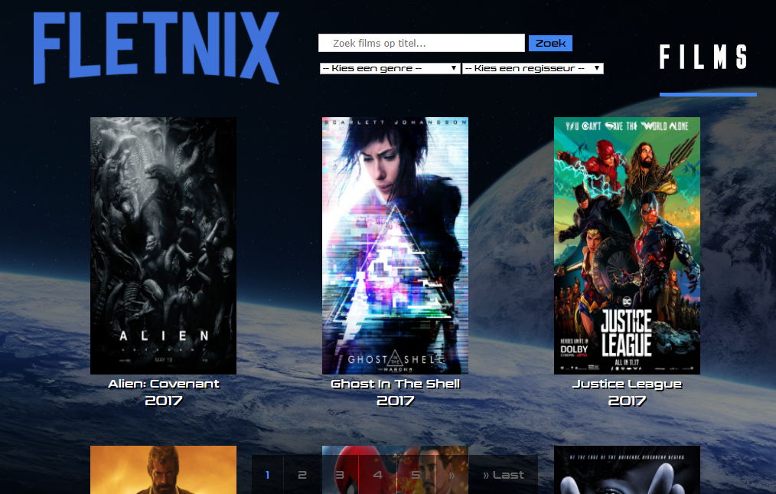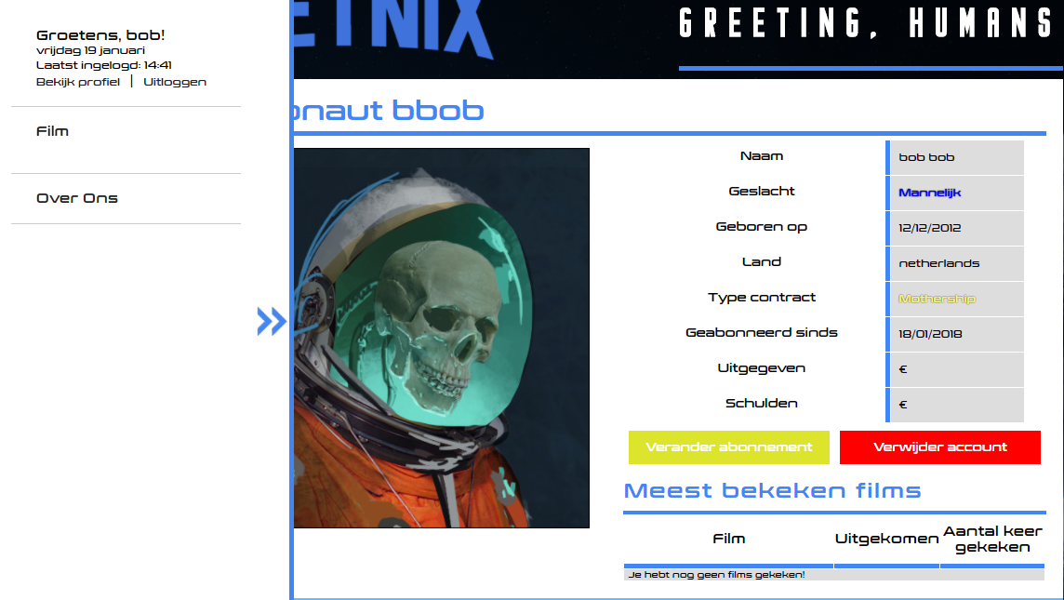

Figuur : user pagina

*Pagination-en pagina’s berekenen*

Figuur 2: film pagina

*Zoeken op regisseur, titel of genre*

*Laden van films en posters*

*Inlog informatie*

*Ophalen bekeken films*

*Veranderen en verwijderen accounts*

# Knelpunten

Dit project hebben wij ingeleverd zoals wij dat wilden. We hebben geen features over moeten slaan wegens tijd gebrek en de site is netjes afgewerkt. Vanwege een goede basis om mee te werken (statische site) en een realistische, correcte planning is de deadline voor ons geen probleem geweest

# Feedback en verwerking

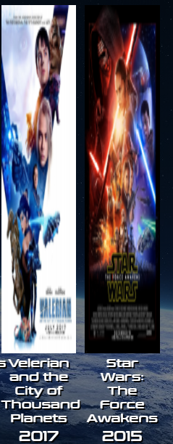Voor onze Statische website hebben wij vrij weinig feedback gekregen.  
Het belangrijkste en enige punt was het schalen van de film pagina.  
Hierin bleek een fout te zitten die wij zelf niet gevonden hadden en dus niet werkend hadden in die versie van de site.  
Het probleem was dat de hoogte van de afbeeldingen van films vast was, terwijl de breedte wel schaalde. Hierdoor werd na inzoomen het plaatje relatief hoog maar heel smal, waardoor je verrekte plaatjes kreeg.

Figuur 3: gekke plaatjes

Dit hebben wij opgelost door dezelfde schaling toe te passen aan de hoogte van het  
plaatje als wij hebben bij de breedte. Hierdoor worden de plaatjes ook korter  
als de pagina geschaald word, en is het probleem opgelost.

Verder hebben wij geen feedback gekregen over onze site, en hebben  
wij verder geen andere dringende problemen of tekortkomingen gevonden.